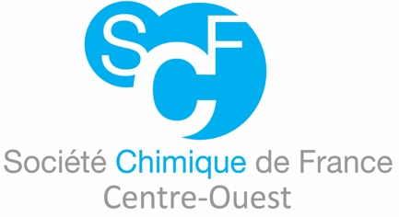

Journées de la
Section Régionale Centre-Ouest
Société Chimique de France

15 Juin & 16 Juin 2023
CNRS & Université d’Orléans

2ème annonce – Avril 2023
Appel à communications

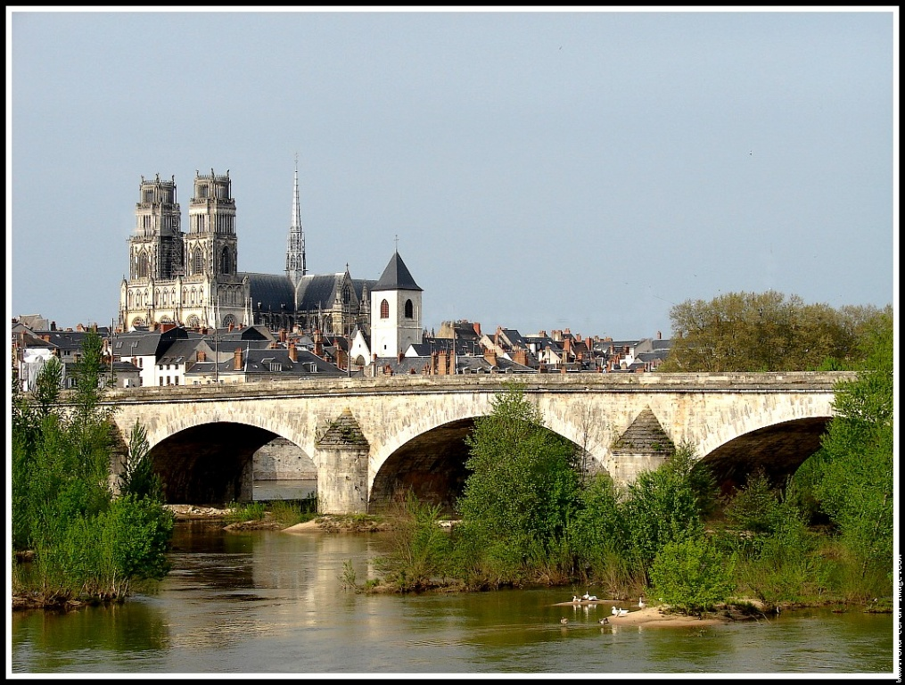
DATES IMPORTANTES

Date limite d’envoi des résumés : 15/05/2023
Réponse aux propositions: 26/05/2023
Date limite inscription: 5/06/2023
Résumé à envoyer :
journeescf.centreouest@gmail.com

FRAIS D'INSCRIPTION
Ces frais incluent la participation aux journées, les déjeuners des jeudi 15 juin 2023 et vendredi 16 juin 2023, le dîner du 15 juin 2023, les pauses café ainsi que le fascicule des résumés.
Frais d’hébergement non compris dans le montant de l’inscription.
Participant (membre SCF) 80 Є
Participant (non membre SCF) 110 Є
Étudiant (membre SCF) 50 Є
Étudiant (non membre SCF) 90 Є
Exposant, industriel 200 Є
Afin de bénéficier du tarif réduit en tant que membre SCF ou étudiant, il sera demandé au moment de l’inscription de fournir une pièce justificative (copie de la carte d’étudiant, n° d’adhérent SCF) et de l’envoyer par email à :
journeescf.centreouest@gmail.com

L’inscription au congrès, la trame pour le résumé de la présentation (orale ou sous forme d’affiche) et les informations complémentaires sont accessibles sur le site internet des journées :

https://new.societechimiquedefrance.fr/sections_regionales/centre-ouest/

Vous pouvez aussi contacter pour toute question :

Michaël DESCHAMPS
michael.deschamps@univ-orleans.fr

Marie-Aude HIEBEL
marie-aude.hiebel@univ-orleans.fr

Communications orales et par affiches
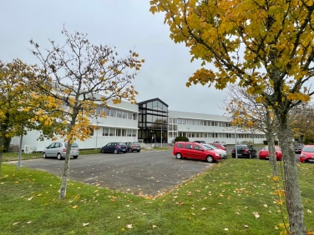
Les communications orales seront organisées sous la forme de deux sessions parallèles.

Les thèmes de recherche proposés concerneront tous les aspects de la chimie. Le Comité d’Organisation souhaite encourager les doctorants et les jeunes docteurs à présenter préférentiellement des communications orales mais également des communications par affiches. Trois prix réservés aux doctorants et jeunes docteurs seront décernés à l’issue de ces journées scientifiques : deux prix pour la meilleure communication orale et un prix pour la meilleure présentation par affiche.
JOURNÉES SCF de la
Section régionale Centre-Ouest
Ces journées, qui se déroulent annuellement, ont pour but de rassembler entre quatre-vingts et cent chimistes de différents horizons (doctorants, post-doctorant, enseignants-chercheurs, chercheurs, personnels techniques) et notamment de Limoges, Orléans, Poitiers, La Rochelle et Tours. Ces journées scientifiques de déroulent sur deux journées et s’articulent autour de six conférenciers invités dont les présentations porteront sur les thématiques
« Chimie et Energie, chimie des produits naturels/molécules bio-sourcées, Chimie Analytique, Imagerie, Chimie Physique des Matériaux ». Les participants sont invités à exposer leurs travaux les plus récents afin de partager leurs résultats sur tous les aspects de la chimie (chimie organique chimie analytique, chimie des matériaux, chimie théorique…). Les objectifs de ces journées sont doubles :
- d’une part, apporter une vision élargie dans différents domaines de la chimie ;
- d’autre part, permettre aux jeunes chercheurs, notamment aux doctorants, de présenter leurs travaux de recherches à leurs pairs et de se rencontrer.
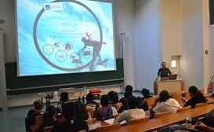
Les conférenciers invités suivants ont accepté de participer à ces journées :

Dr. Yann le Godec - High pressure synthesis of new light materials with outstanding properties (IMPMC, Paris)

Pr. Michael Badawi - Conception par calculs ab initio de matériaux optimisés pour l'énergie et l'environnement (Université de Lorraine)

Dr. Jean-François Brière - Synthèse d’hétérocycles chiraux par organocatalyse (COBRA, Rouen)

Dr. Isabelle Batonneau-Gener - Matériaux poreux et processus d'adsorption au service de la dépollution (IC2MP, Poitiers)

Dr. Cécile Genevois - Apport de la Microscopie Électronique en Transmission à Haute-Résolution pour le développement de nouveaux matériaux (CEMHTI, Orléans)

Dr. Frédérique Brégier - Développement de photosensibilisateurs pour des applications anticancéreuses et antibactériennes (Université de Limoges)

Pr. Caroline West - La chromatographie supercritique : un outil au service du développement pharmaceutique (ICOA, Université d’Orléans)

Dr. Clément Wespiser - L’IA au service de la synthèse organique : génération automatique de molécules synthétiquement accessibles aux propriétés optimisées (CEA Le Ripault, Monts)

Le(a) lauréat(e) du prix de thèse 2022 de la section Centre-Ouest de la SCF sera invité(e) à présenter ses travaux de recherche en présentiel (ou en distanciel) à l’occasion de ces journées.

Jeudi 15 juin
8h30 - 9h15 : Accueil
9h15 – 9h30 : Ouverture et présentation des journées
9h30 – 10h15 : Conférence plénière (M. Badawi)
10h15 – 10h45 : Conférence invitée (F. Brégier)
10h45 – 11h10 : Pause-café + séance poster
11h10 – 12h25 : Sessions parallèles
12h25 – 13h30 : Buffet
13h45 – 14h30 : Conférence plénière (J.-F. Brière)
14h30 – 15h30 : Conférence invitées x 2 ()
15h35 – 16h35 : Sessions parallèles
16h35 – 17h15 : Pause-café + Séance poster
17h15 – 18h30 : Sessions parallèles
Vendredi 16 juin
8h45 – 9h30 : Conférence plénière (Y. Le Godec)
9h30 – 10h30 : Conférence invitées x 2 ()
10h30 – 11h : Pause-café
11h – 11h25 : Remise du prix de thèse
11h25 – 12h25 : Flash comm, remise des prix et clôture

COMITÉ SCIENTIFIQUE
(Bureau de la section régionale)
BATONNEAU Yann (IC2MP, Poitiers)
CAILLE Julien (ICOA, Orléans, Club Jeunes)
DESCHAMPS Michael (CEMHTI, Orléans)
GILLAIZEAU Isabelle (ICOA, Orléans)
HIEBEL Marie Aude (ICOA, Orléans)
MAITRE Alexandre (IRCER, Limoges)
PALMAS Pascal (CEA Le Ripault, Monts)
SOL Vincent (LABCiS, Univ. Limoges)
THIERY Valérie (LIENS, La Rochelle)
VALANGE Sabine (IC2MP, Poitiers)
VIGIER OLIVEIRA Karine (IC2MP, Poitiers)

COMITÉ LOCAL D’ORGANISATION
CAILLE Julien (ICOA, Orléans, Club Jeunes)
DESCHAMPS Michael (CEMHTI, Orléans)
GILLAIZEAU Isabelle (ICOA, Orléans)
HIEBEL Marie Aude (ICOA, Orléans)

Sous condition d’inscription

